ACO Zubehör

ACO

Eigenschaften

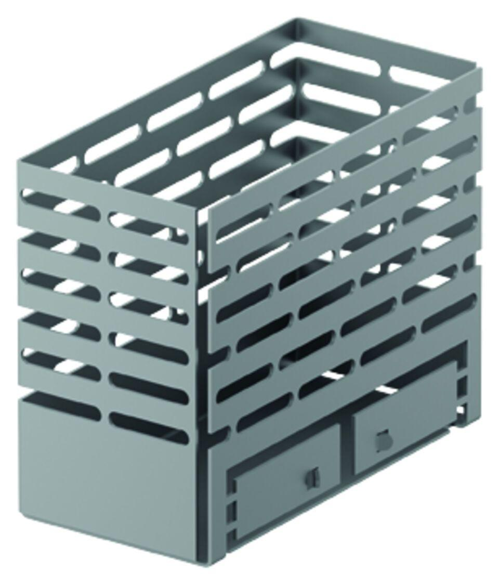

Abwasserverschmutzung

fäkalienfreies Abwasser, fäkalienhaltiges Abwasser

Art Anschlussteil

Verlängerungsrohr, Zulaufstutzen mit Steckmuffe

Art Zubehör

Anschlussteil, Schlitzaufsatz, Stirnwand

Ausführung Aufsatzrahmen

Aufsatzrahmen (ohne Rost)

Ausführung Stirnwand

ohne Auslauf

Einsatzort

außen

Farbton

weiß

Meldefunktion

optisch und akustisch

Produkt

Abdeckung, Aufsatzrahmen, Aufsatzstück, Ausstiegszubehör, Befestigungsmittel, Dichtzubehör (für Druckwasser), Entwässerungsanschluss, Rost, Schlammeimer, Sicherungsketten

Verstellbarkeit

nicht verstellbar, feststehend

Werkstoff

Edelstahl, Kunstharzbeton, Kunststoff, Stahl

Breite (mm)

90,00 - 1.250,00

Höhe (mm)

23,00

Länge (mm)

196,00 - 620,00

Ausführung Rost

Flachrost mit besonderem Design, Gitterrost, Schlitzrost

Ausführung Schmutzfang

Eimer

Belastungsklasse

A 15, B 125, C 250

Nennweite DN

50,00 - 100,00

Nettogewicht (kg)

0,09 - 1,53